ЛАБОРАТОРНАЯ РАБОТА №2.3

«РАСПРЕДЕЛЕНИЕ ЭНЕРГИИ В СПЕКТРЕ ЧЕРНОГО ТЕЛА»

Работу выполнил студент
Группы 2об_ИВТ-2
Фролов А.А.

Цель работы: научиться измерять температуру нагретых тел оптическим пирометром и оценивать величину константы Стефана – Больцмана

Ход работы

В ходе данной лабораторной работы необходимо:
- Собрать цепь, изображенную на рисунке 1
- Пользуясь оптическим пирометром, измерить температуру нити накаливания лампы
- Занести необходимые измерения в таблицу 1
- Рассчитать постоянную Стефана-Больцмана, используя полученные выше значения
Для расчета постоянной используется следующая формула: $σ=\frac{w}{S×T^{4}}$, где $S$ – это площадь источника света

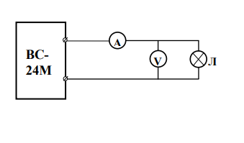
Рисунок 1. Схема

Таблица 1
№ | $$I,А$$ | $$U,В$$ | $$W,Вт$$ | $$t_{я},°C$$ | $$T_{я},К$$ | $$T,К$$ | $$S,м^{2}$$ | $$W/S,{Вт}/{м^{2}}$$ | $$σ,\frac{Вт}{м^{2}×К^{4}}$$
1 | 11 | 2 | 22 | 1030 | 1303 | 1480 | 0.00008 | 275000 | 5.73e-8
2 | 12 | 2.4 | 28.8 | 1130 | 1403 | 1550 | 0.00008 | 360000 | 6.24e-8
3 | 15 | 4 | 60 | 1400 | 1673 | 1880 | 0.00008 | 750000 | 6.00e-8
4 | 17 | 5 | 85 | 1520 | 1793 | 2000 | 0.00008 | 1062500 | 6.64e-8

Среднее значение постоянной равно $σ=6.2e-8$

Вывод

В результате выполненной работы было найдено значение постоянной Стефана-Больцмана $σ=6.2e-8±0.3e-8$ с относительной погрешностью в 4.6%. Найденное значение отличается от табличного на 9%

